- PROVISION TORRE DE HORMIGON PRETENSADO

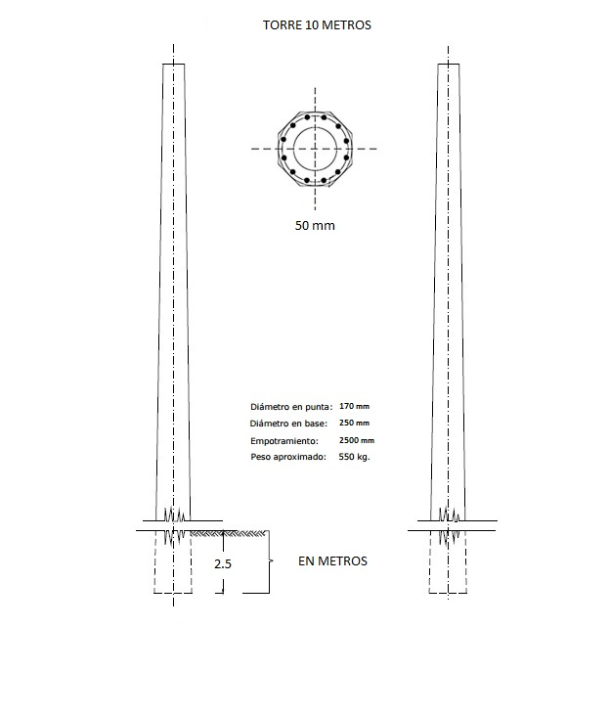

- CAMARAS DE INSPECCION

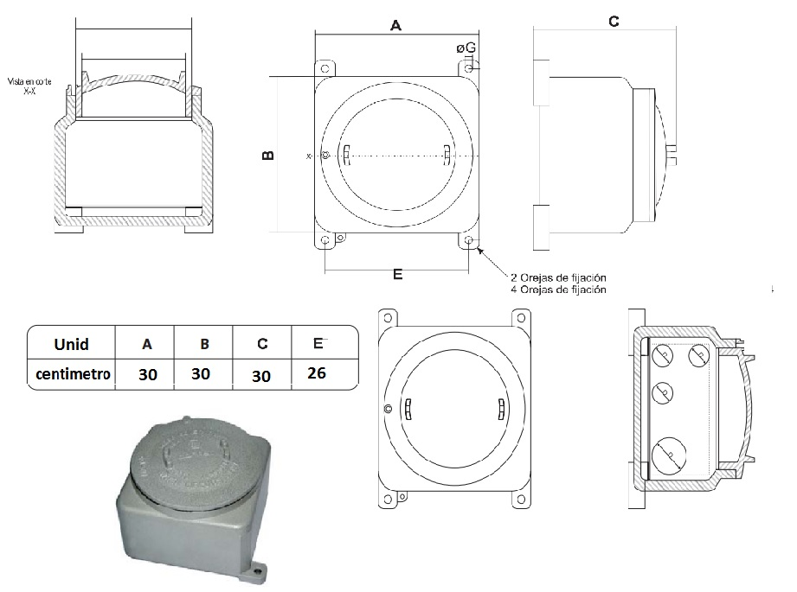

- SEÑALIZACION Y SEGURIDAD INDUSTRIAL

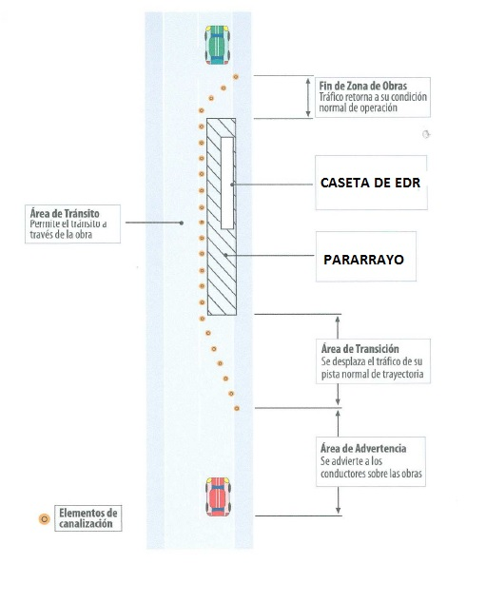

- SEÑALIZACION

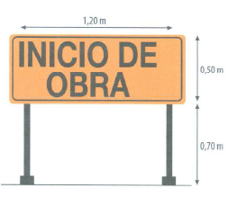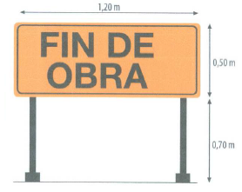
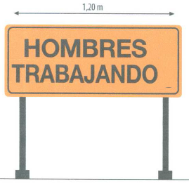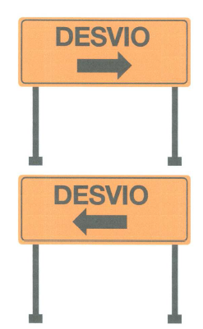

- DETALLE DE LA INSTALACION DE PUESTA A TIERRA

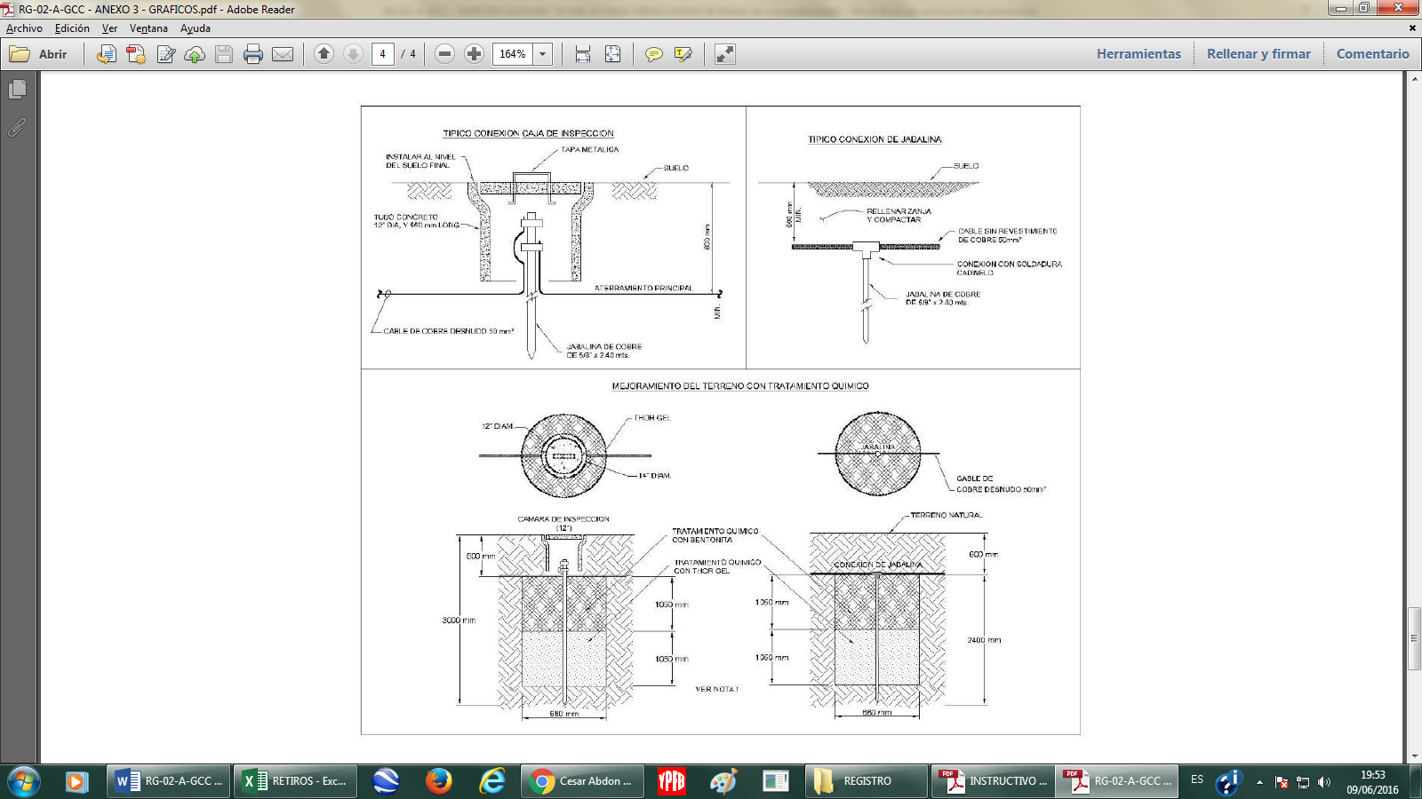
- DETALLE DE LA EXCAVACION

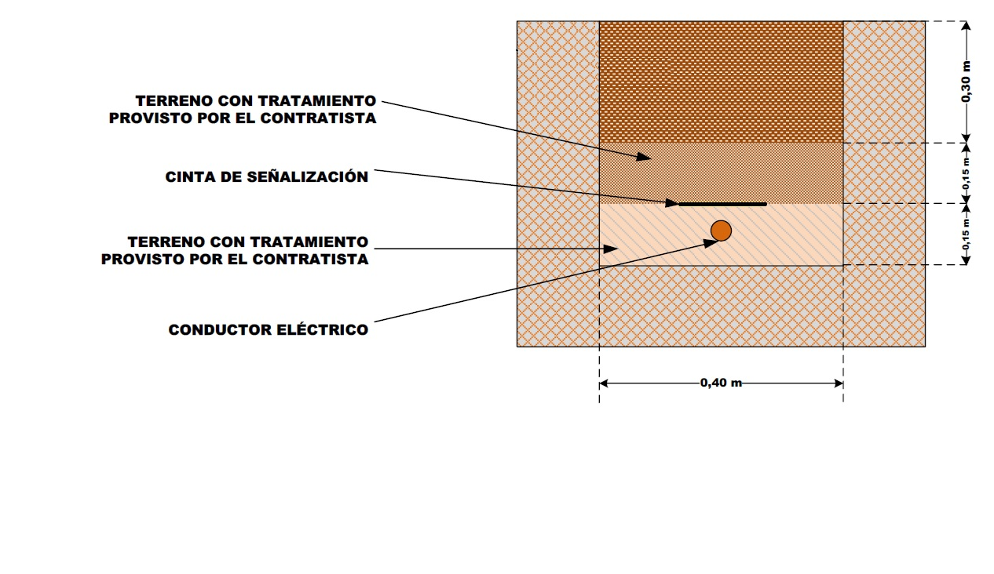

Elaborado por: | Revisado por: | Aprobado por:
Responsable de Proyecto | Responsable de Ingeniería y Proyectos | Jefe Unidad Distrital de Operación y Mantenimiento

